Приложение 1

к Положению об учебном кабинете (лаборатории,

учебно-производственной мастерской)

**Министерство образования и науки Нижегородской области**

**Государственное бюджетное профессиональное образовательное учреждение**

**«Ветлужский лесоагротехнический техникум»**

**ПАСПОРТ**

**кабинета, лаборатории (учебно-производственной мастерской)**

**№**

**(наименование кабинета** **лаборатории,**

**учебно-производственной мастерской по стандарту и приказу)**

Заведующий кабинетом (лаборатории,

учебно-производственной мастерской):

Должность, Фамилия И.О.

**Ветлужский муниципальный округ**

**2024 год**

**Содержание**

|  |  |  |
| --- | --- | --- |
|  | План кабинета кабинетом (лаборатории,  учебно-производственной мастерской) № (наименование кабинета по стандарту и приказу) и лаборатории | **стр.** |
| **1.** | Учебно-методическая документация кабинета кабинетом  (лаборатории, учебно-производственной мастерской) | **стр.** |
| **2.** | Учебная литература по (МДК, ПМ, ОПД) | **стр.** |
| **3.** | Методические пособия для преподавателей | **стр.** |
| **4.** | Характеристика помещения кабинета  (лаборатории, учебно-производственной мастерской) | **стр.** |
| **5.** | Опись имущества кабинета  (лаборатории, учебно-производственной мастерской) | **стр.** |
| **6.** | Инвентарная ведомость на технические средства обучения  учебного кабинета (лаборатории, учебно-производственной мастерской) | **стр.** |
| **7.** | Техника безопасности и охрана труда в кабинете (лаборатории, учебно-производственной мастерской) | **стр.** |
| **8.** | Перспективный план развития кабинета (лаборатории, учебно-производственной мастерской) | **стр.** |

**План кабинета, лаборатории, учебно–производственной мастерской №**

**(наименование кабинета по стандарту и приказу)**

**и лаборатории**

*Примерный план кабинета*

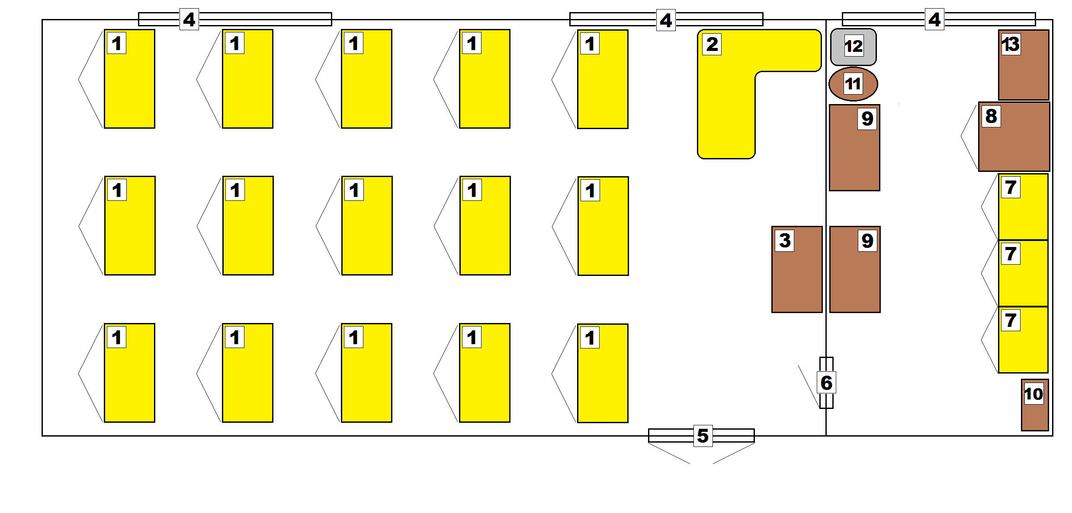

**1** – Учебные парты; **2** – Рабочее место преподавателя стол для черчения; **3** – Стол для раздаточного материала; 4 – Окна; 5 – Входная дверь; **6** – Дверь в лабораторию; **7** – Учебные компьютерные столы; **8** – Компьютерный стол преподавателя; **9**– Шкафы для документации и наглядных пособий; 10—Ящик для плакатов; **11** – Стол журнальный; **12** – Кресло; **13** – Стол для МФУ.

**1. Учебно-методическая документация кабинета, лаборатории, учебно–производственной мастерской**

|  |  |  |  |
| --- | --- | --- | --- |
| **№ п/п** | **Наименование документа** | **Год утверждения (составления) кем составлен (утверждён)** | **Примечания** |
| 1. |  |  |  |
|  |  |  |  |
|  |  |  |  |
|  |  |  |  |
|  |  |  |  |
|  |  |  |  |
|  |  |  |  |

**2. Учебная литература по дисциплине (наименование дисциплины)**

|  |  |  |  |  |
| --- | --- | --- | --- | --- |
| **№ п/п** | **Вид учебной литературы** | **Автор, наименование, кем издана, год издания (разработки)** | **Отметка: о**  **наличии, кол-во** | **Планируемые сроки приобретения разработки, изготовления, отметка о приобретении** |
| 1. | Учебники |  |  |  |
|  |  |  |
|  |  |  |
|  |  |  |  |  |
|  |  |  |
|  |  |  |
|  |  |  |  |  |
|  |  |  |
|  |  |  |

**3. Методические пособия для преподавателей**

|  |  |  |  |  |
| --- | --- | --- | --- | --- |
| **№ п/п** | **Вид пособия** | **Автор, наименование, кем издана, год издания**  **(разработки)** | **Отметка о наличии, кол-во** | **Планируемые сроки приобретения разработки, изготовления** |
| 1. |  |  |  |  |
|  |  |  |  |  |
|  |  |  |  |  |
|  |  |  |  |  |
|  |  |  |  |  |
|  |  |  |  |  |

**4. Характеристика помещения кабинета, лаборатории, учебно–производственной мастерской**

|  |  |  |  |  |
| --- | --- | --- | --- | --- |
| **№п/п** | **Площадь помещения** | **Рабочее место студента** | | **Рабочее место преподавателя** |
| **Столы** | **Стулья** | **Стол, стул** |
| 1. | Кабинет  м2 |  |  |  |
| 2. | Лаборатория  м2 |  |  |  |
| 3. | Учебно-производственная мастерская  м2 |  |  |  |

Вентиляция помещений:

наличие вытяжных шкафов или иных приспособлений –

Водоснабжение, канализация –

Освещение –

|  |  |  |
| --- | --- | --- |
| **Наименование рабочих зон** | **Размещение светильников** | **Тип освещения** |
|  |  |  |

**5. Опись имущества**

**5.1 Опись имущества кабинета**

|  |  |  |
| --- | --- | --- |
| **№** | **Наименование имущества** | **Количество** |
| 1 |  |  |
|  |  |  |
|  |  |  |
|  |  |  |
|  |  |  |
|  |  |  |
|  |  |  |
|  |  |  |
|  |  |  |
|  |  |  |
|  |  |  |
|  |  |  |

**5.2 Опись имущества лаборатории**

|  |  |  |
| --- | --- | --- |
| **№** | **Наименование имущества** | **Количество** |
| 1 |  |  |
|  |  |  |
|  |  |  |
|  |  |  |
|  |  |  |
|  |  |  |
|  |  |  |
|  |  |  |
|  |  |  |
|  |  |  |
|  |  |  |

**5.3 Опись имущества учебно-производственной мастерской**

|  |  |  |
| --- | --- | --- |
| **№** | **Наименование имущества** | **Количество** |
| 1 |  |  |
|  |  |  |
|  |  |  |
|  |  |  |
|  |  |  |
|  |  |  |
|  |  |  |
|  |  |  |
|  |  |  |
|  |  |  |
|  |  |  |
|  |  |  |

**6. Инвентарная ведомость на технические средства обучения учебного кабинета, лаборатории, учебно–производственной мастерской**

|  |  |  |  |  |
| --- | --- | --- | --- | --- |
| **№** | **Наименование ТСО** | **Марка** | **Наличие** | **Инвентарный номер** |
| 1 |  |  |  |  |
|  |  |  |  |  |
|  |  |  |  |  |
|  |  |  |  |  |
|  |  |  |  |  |
|  |  |  |  |  |
|  |  |  |  |  |
|  |  |  |  |  |

7. Техника безопасности и охрана труда в кабинете, лаборатории, учебно–производственной мастерской

|  |  |  |
| --- | --- | --- |
| **№** | **Наименование** | **Наличие** |
| 1. |  |  |
|  |  |  |
|  |  |  |
|  |  |  |
|  |  |  |

**8. Перспективный план развития кабинета, лаборатории, учебно–производственной мастерской на учебный год:**

|  |  |  |  |
| --- | --- | --- | --- |
| **№ п/п** | **Наименование** | **Срок** | **Отметка о выполнении** |
|  |  |  |  |
|  |  |  |  |
|  |  |  |  |
|  |  |  |  |
|  |  |  |  |
|  |  |  |  |
|  |  |  |  |
|  |  |  |  |
|  |  |  |  |
|  |  |  |  |
|  |  |  |  |
|  |  |  |  |
|  |  |  |  |
|  |  |  |  |
|  |  |  |  |
|  |  |  |  |
|  |  |  |  |
|  |  |  |  |
|  |  |  |  |
|  |  |  |  |